『ミクロの世界の冒険』
□講 師：千葉大学大学院医学研究院 野田公俊教授
□開催日時：平成24年7月7日（土） 13:00～14:30
□開催場所：千葉市科学館 10F 探究実験室
□参 加 者：21名（うち小学校高学年11名、大人7名）

◆教室の内容 ～みんなで学んだ、微生物の世界。～
細菌の種類、細菌の大きさ、細菌の増え方、細菌の数と発症、O-157（発見、増え方、発症とその防御）、研究者の生活の一端など、学ぶことが多い内容で、わかりやすい教室であった。O-157については、子どもたちに特に大きなインパクトがあったようだ。
子どもたちへの問いかけも多く、積極的な応答が見られた。アニメ入りのわかりやすいスライドのほか、電子顕微鏡写真なども多用されていてよかった。1ミクロンの大きさを体感させるには、科学館のポータブル電子顕微鏡を持ち出してサポートできるかもしれない。ミクロンのサイズとかO-157が20分ごとに倍増し、一晩で10億個にもなるといった非日常的な数の世界は子どもたちにとって驚きであったろう。「75℃に1分間保つ」というO-157を殺すワザはみな持ち帰ったことだろう。ステーキやハンバーグの食べ方への注意もあった。
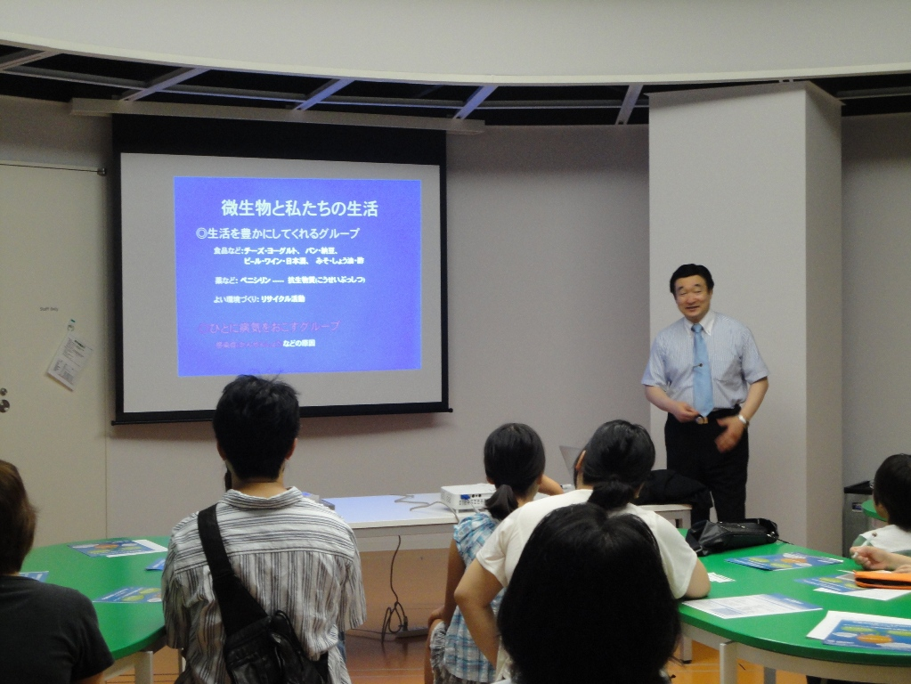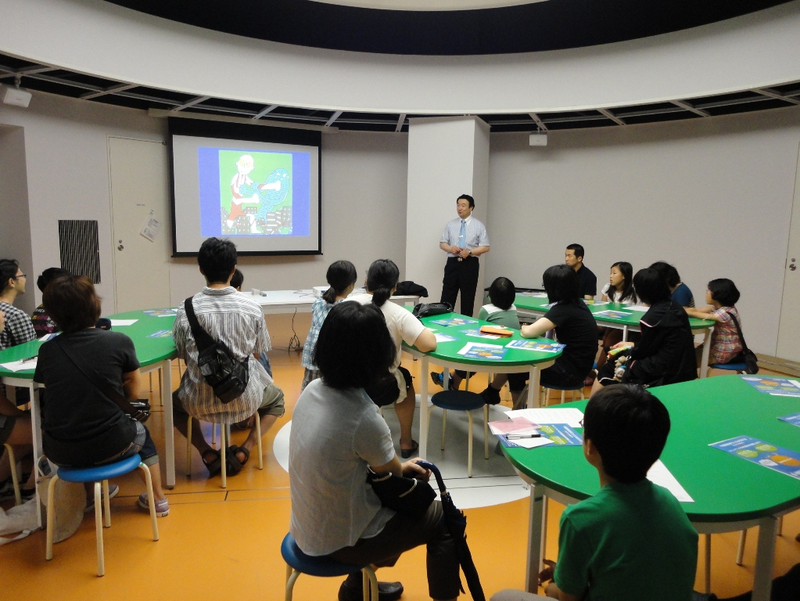

◆ワンポイント！ ～先生、質問！～
（司会）ちょっと話が変わりますが、海には「赤潮」という現象がありますね。赤潮のときに海水に手を入れるとピリピリと感じます。赤潮は大量に発生したプランクトンという微生物が原因で、その微生物が毒素を出しているのです。
（野田）そういったマリンバクテリアについてもおもしろい例がたくさんありますね。たとえば、フグ毒「テトロドトキシン」です。通常、生きものは毒を取り込んでも分解して外に出すはたらきを持ちます。しかし、フグはそれができなくて卵巣や肝臓に蓄えてしまう。それがフグ毒の正体です。こういった毒は他にもあって、たとえば養殖の帆立貝やカキがありますね。

ミクロの世界のトビラはまだ開かれたばかりだ。
また今度、野田先生に微生物のことをきいてみよう。

